В ходе дипломной работы была протестирована часть сервиса Яндекс Самокат.

Всего было проведено 797 различного рода тестов (см. таблицу 1) в двух окружениях Яндекс Браузере (1920x1080) и Google Chrome (1280x720):

* Составлен чек-лист и проведены проверки экрана “Статус заказа” (324 проверки)
* Составлен чек-лист и проведены проверки валидации полей экранов “Для кого самокат” и “Про аренду” (197 проверок)
* Была протестирована часть функционала мобильного приложения Яндекс Самокат (составлено 33 тест-кейса)
* Также проведено тестирование работы API Яндекс Самоката (проведено 203 проверки)
* К тому же зафиксировалось 21 баг-репорт на проверки вне тестовой документации

Таблица 1: Общее количество проверок

|  |  |  |  |  |  |
| --- | --- | --- | --- | --- | --- |
|  | **Проверки Чек-лист**  **"Статус заказа"** | **Чек-лист данные валидации** | **Баги вне тестовой документации** | **ТК мобильного приложения** | **Чек-лист API** |
|
| **Общее количество тестов** | 324 | 197 | 40 | 33 | 203 |
| **PASSED** | 285 | 171 | 0 | 14 | 80 |
| **FAILED** | 29 | 26 | 40 | 19 | 123 |
| BLOCKED | 4 | 0 | 0 | 0 | 0 |
| **SKIPPED** | 6 | 0 | 0 | 0 | 0 |

Во время проверок было заведено 103 баг-репорта (см. талицу 2 и рис.1):

Таблица 2: Общее количество баг-репортов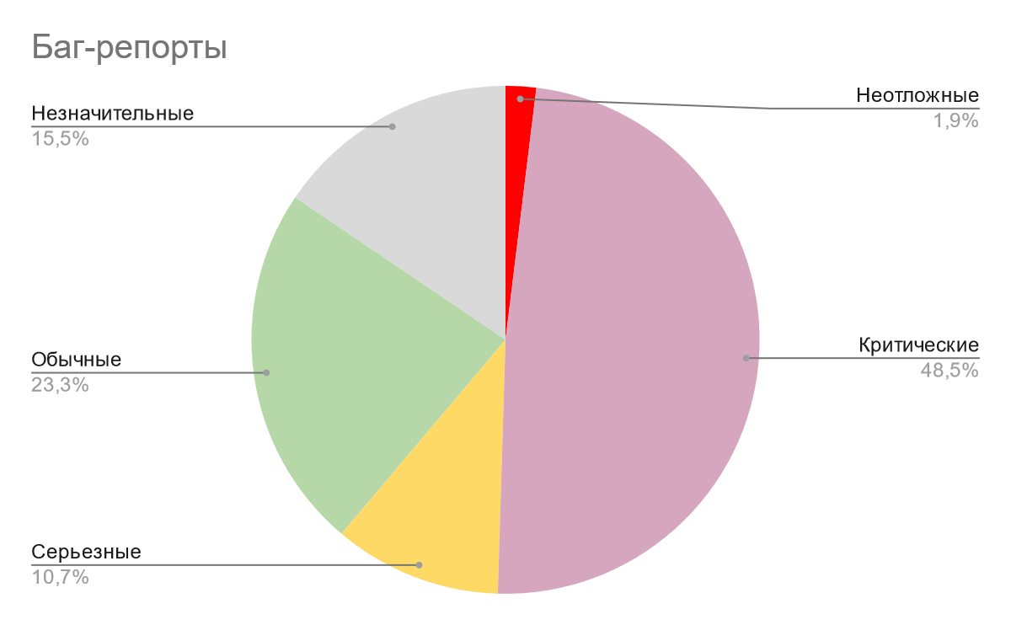

|  |  |
| --- | --- |
| Общее количество баг-репортов | 103 |
| Неотложные | 2 |
| Критические | 50 |
| Серьезные | 11 |
| Обычные | 24 |
| Незначительные | 16 |

Протестированная часть приложения Яндекс Самоката оставляет двоякое впечатление. С одной стороны, это действительно классный сервис для почти любого любителя электрических самокатов. Заказывать удобно, доставка прямо к дому, цены приятные. Внешний вид сайта также привлекает внимание, интерфейс интуитивно понятен.

С другой стороны, техническая часть не позволяет в полной мере реализовать все необходимые функции. На графике выше видно, что больше половины от всех баг-репортов - критические, а это значит, что приложение работает нестабильно. Так же есть два неотложных бага, которые легко воссоздаются со стороны пользователя, а значит вероятность их появления очень высока.

Исходя из вышесказанного, я не могу рекомендовать данный сервис к релизу на данной стадии разработки, но, уверен, что, если исправить выявленные недочеты - рынок получит отличный конкурентоспособный продукт.